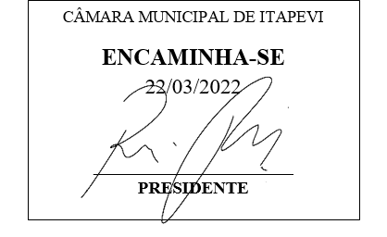**Indicação Nº 1238/2022**

**Súmula**: Indico ao Governo Municipal, na pessoa do Prefeito Igor Soares, a implantação de 1 lixeira comunitária na Rua: Claro Camargo Ribeiro, Nº 282 – Bairro: Amador Bueno – CEP: 06680-410 – Itapevi – S.P.

**INDICO** à Mesa, após ouvido o Douto Plenário, na forma regimental vigente, seja oficiado ao Prefeito Municipal, Excelentíssimo Senhor Igor Soares, para que solicite ao Órgão Municipal competente, a implantação de 1 lixeira comunitária na Rua: Claro Camargo Ribeiro, Nº 282 – Bairro: Amador Bueno – CEP: 06680-410 – Itapevi – S.P.

**JUSTIFICATIVA**

Senhor Presidente: -

Senhoras e Senhores Vereadores: -

A presente indicação tem como base o descarte inadequado de lixos na rua acima mencionada que, além de poluição visual e ambiental, provoca a proliferação de roedores e insetos. Por consequência, leva ao entupimento dos bueiros que escoam águas pluviais, resultando em inundações na época chuvosa e propicia o aparecimento de doenças. A instalação dessa lixeira favorecerá na garantia de uma cidade mais limpa para toda a população. Considerando ainda que a manutenção é impreterível à sobrevivência humana e a sadia qualidade de vida, esta indicação busca solucionar um problema apontado pela população local de modo a garantir um serviço de qualidade por parte do poder público.

Desde já agradeço, e conto com a compreensão de Vossa Senhoria.

Sala das Sessões Benvindo Moreira Nery, 15 de março de 2022.

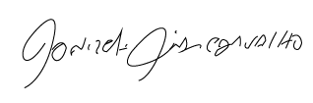

Donizetti Dias Carvalho

Vereador “Zetti da Adega”